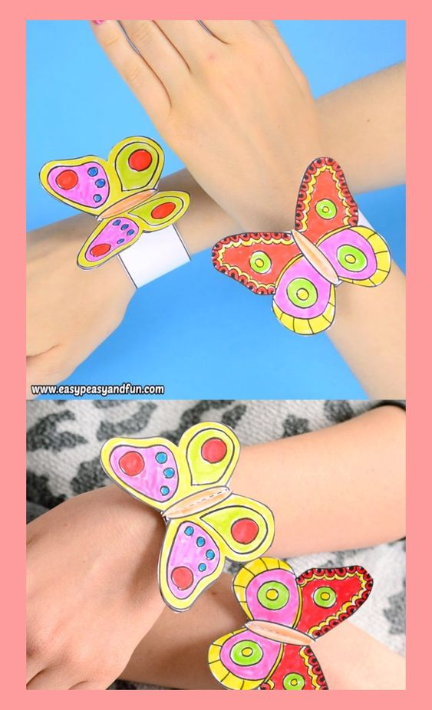
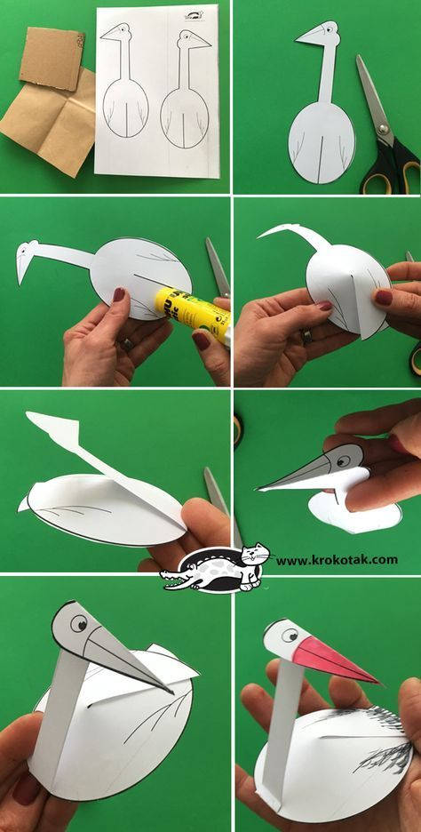
Bocian Papierowa bransoletka

Poniżej link na stronę wzór do wydrukowania i
http://33438vorschule.vitrintr.com/details/vorschule-schmetterling-armband-aktivit%C3%A4tsvorlage-vorschule-aktivit%C3%A4t-/PF499GOTJ6N23B30/2073

poniżej znajdziesz wzór do wydrukowania

